Fermentação de Lactobacillus Reuteri
https://www.youtube.com/watch?v=SCG73IU94d8&ab_channel=TheIHMC

Enquadramento
Bactéria Gram-positiva que naturalmente habita nos intestinos. Perdeu-se nas novas civilizações, sendo agora apenas encontrado nos povos indígenas.
Este “iogurte” não é um iogurte convencional. As estirpes convencionais dos iogurtes convencionais não alcançam os efeitos na saúde da L. Reuteri.

Benefícios para a saúde
- Suavização das rugas da pele devido a uma incremento muito acentuado de colágeno dérmico;
- Cicatrização acelerada, reduzindo o tempo de cura quase pela metade;
- Redução de apetite (efeito “anorexígeno” – a comida ainda tem bom gosto, mas torna-o completamente indiferente à tentação);
- Aumento da testosterona nos homens;
- Aumento da líbido;
- Preservação da densidade óssea (o consumo de L. reuteri é um dos passos mais importantes para prevenir a osteoporose);
- Sono mais profundo (embora esse benefício seja verificado em menos de 20% da população);
- Aumento da empatia e desejo de conexão com outras pessoas;
- Efeitos probióticos que podem incluir a prevenção do supercrescimento bacteriano do intestino delgado, o chamado SIBO.
A maioria dos benefícios é resultado da capacidade do L. reuteri provocar a libertação no hipotálamo de oxitocina, uma hormona que prova ser a chave para a reversão substancial da idade e efeitos benéficos na saúde.



Cultivar a bactéria
O que é necessário:
- Tigela de vidro ou cerâmica ou outro recipiente grande o suficiente para conter pelo menos um quarto de líquido
- 2 colheres de sopa de fibra prebiótica como inulina ou fécula de batata crua
- Iniciador L. Reuteri: 10 comprimidos de BioGaia Gastrus ou 2 colheres de sopa do lote anterior de iogurte L. reuteri (soro de leite ou coalhada ou mistura de ambos)
- 1 litro leite gordo
- Fermentador que mantenha a temperatura a 37º Celsius (a 40º Celsius a L. Reuteri morre).
Como fazer:
1.º Passo
Certifique-se de que sua tigela ou outro recipiente se encontra limpo, após lavagem com água quente e sabão:
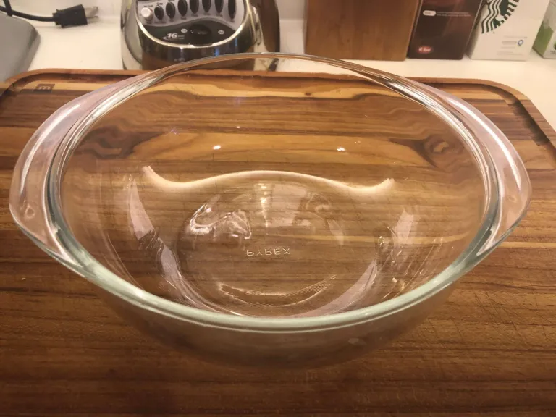
2.º Passo
Adicione 2 colheres rasas de fibra prebiótica:
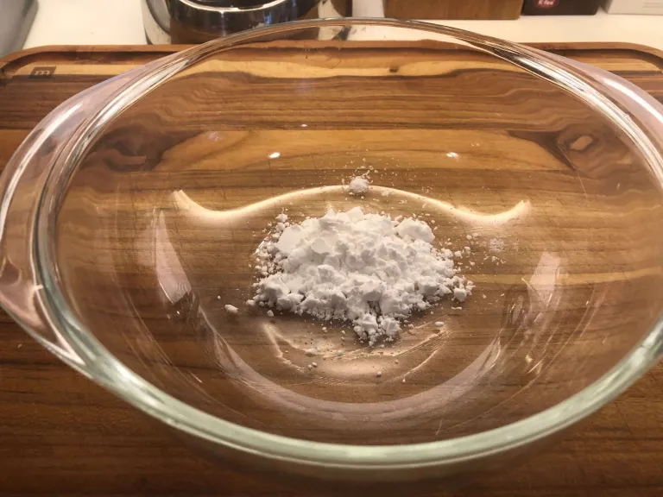
3.º Passo
Adicione 10 comprimidos triturados de Biogaia Gastrus (que fornecem 200 milhões de CFUs de L. reuteri, um número relativamente pequeno).
Esmague os comprimidos com um almofariz e pilão ou coloque-os num saco de plástico e esmague os comprimidos com um rolo ou garrafa/vidro pesado até reduzir tudo a um pó grosso.
(Os comprimidos são aromatizados com menta e tangerina, mas o sabor não aparece no produto final, nem nos lotes subsequentes.)

Depois de fazer o primeiro lote, faça os lotes subsequentes com duas colheres de sopa do lote anterior, em vez dos comprimidos triturados (pode utilizar mistura com o soro do leite ou coalhada sólida, pois ambos contêm L. Reuteri).
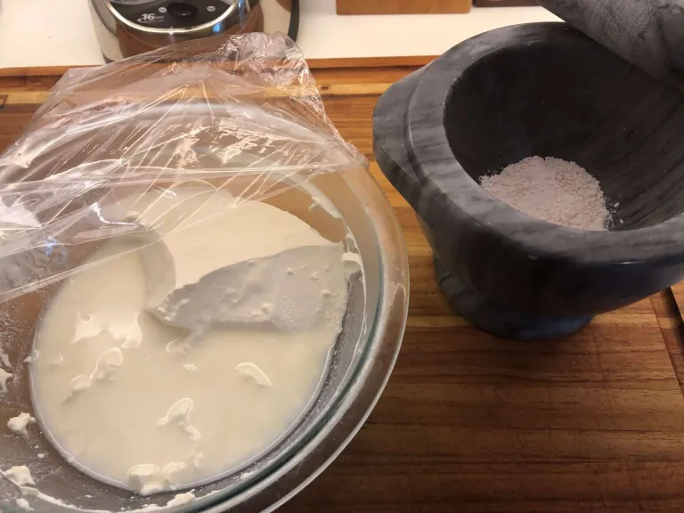
4.º Passo
Misture os comprimidos triturados ou as 2 colheres de sopa de “iogurte”, com a fibra prebiótica:
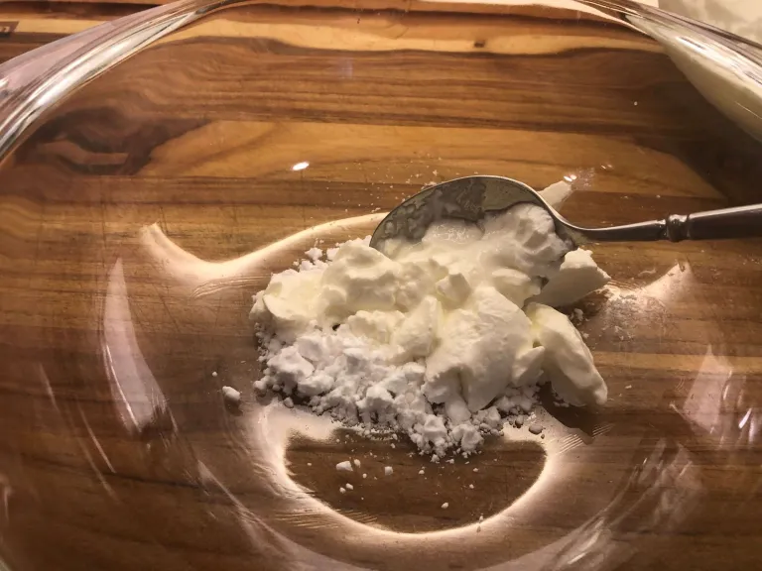
5.º Passo
Adicione à mistura 2 colheres de sopa do leite. Faça uma pasta, mexendo (isso evita a aglomeração da fibra prebiótica).
Nunca use leite com baixo teor de gordura ou sem gordura.
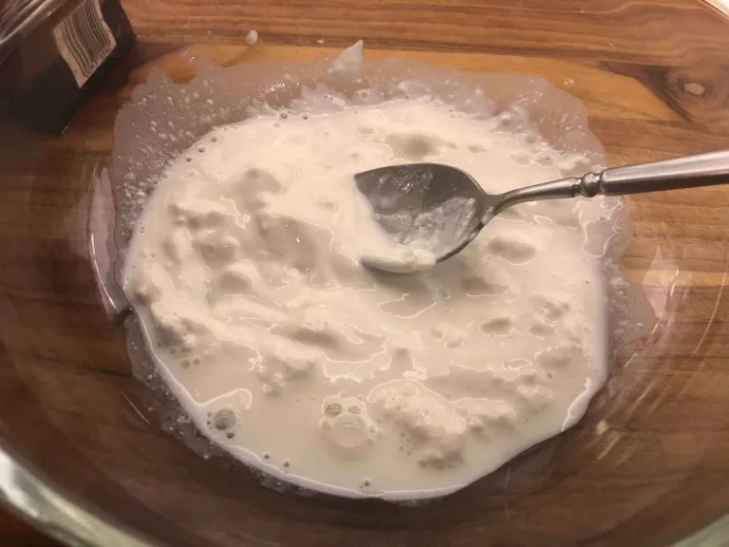
6.º Passo
Misture o restante leite:
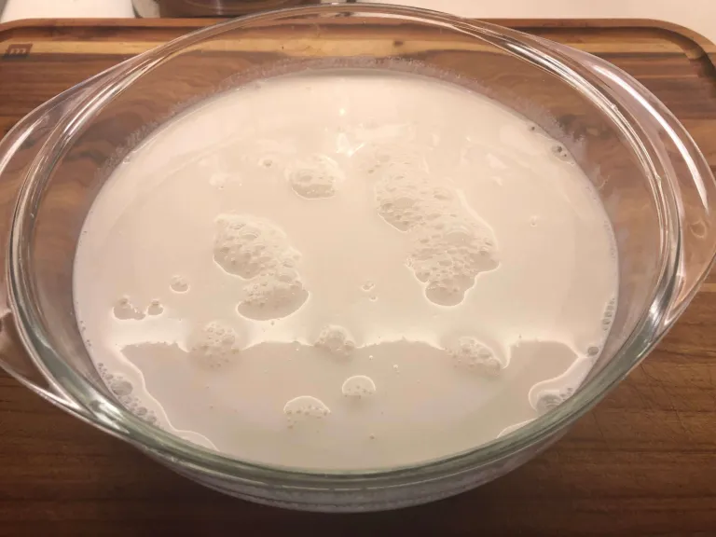
7.º Passo
Fermente a 37 graus celsius por 36 horas.
A fermentação prolongada (mais do que as 4/6 horas dos iogurtes comerciais), na presença de fibras prebióticas, produz contagens bacterianas muito mais altas, de dezenas a centenas de bilhões por porção.
Tome cuidado com a Instant Pot ou outros fabricantes de iogurte, sem temperatura ajustável, pois eles são configurados para serem compatíveis com microorganismos de iogurte convencionais e geralmente são muito quentes e matam a L. reuteri.
Se o seu dispositivo aquecer a 42 graus celsius ou mais, essa temperatura irá matar a L. reuteri.
Mantenha a cultura afastada de ventiladores, aquecimento /aberturas de ventilação ou outras fontes de contaminação do ar.
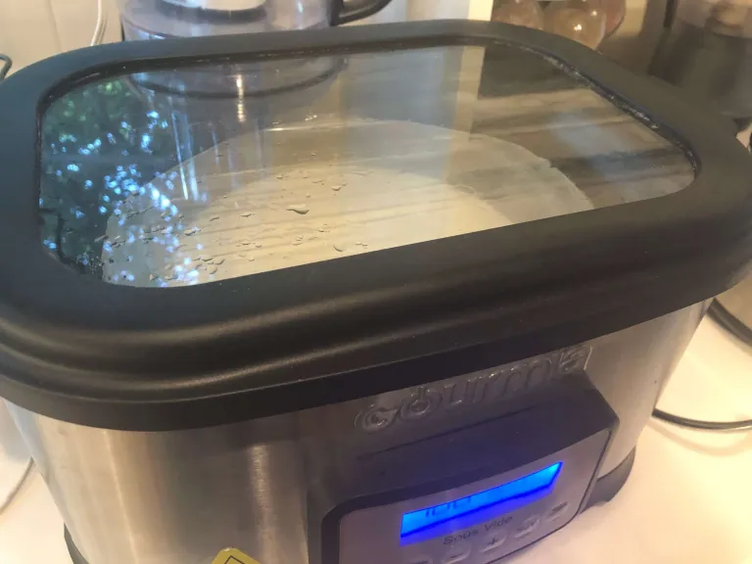
Resultado final
O resultado final irá ser espesso, delicioso e com contagens de bactérias probióticas muito elevadas.
Depois de refrigerado, o “iogurte” torna-se mais espesso.
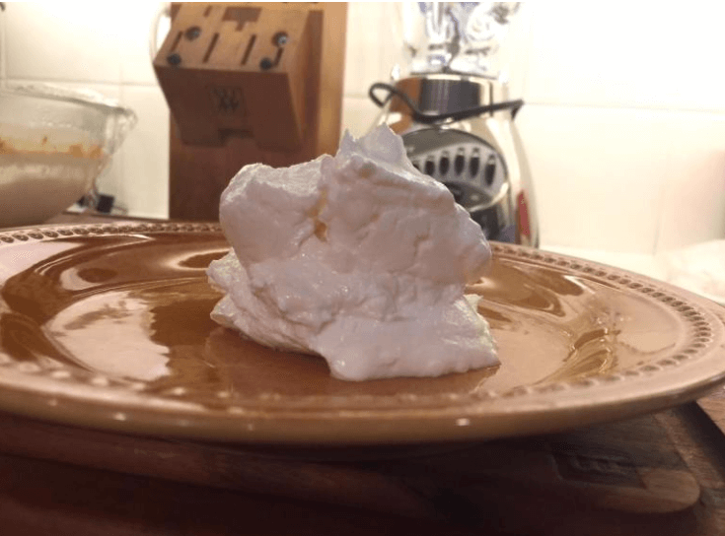

reuteri
- Misturar numa taça pequena 2 colheres de sopa de iogurte L. Reuteri, com 1 colher de sopa de fibra solúvel (por exemplo inulina);
- Adicionar a um frasco de 1 litro (ou mais) que caiba na instant pot
- Adicionar 1 l leite
- Colocar pano na cuba da Instant pot, o frasco por cima e outro pano a tapar
- Programar a instant pot para 36 horas (programa sous vide) a 37º celcius

